|  |  |  |  |  |
| --- | --- | --- | --- | --- |
| Раздел долгосрочного плана:  **Тела вращения и их элементы** | | | Школа: КГУ «Средняя школа имени Алтынсарина» ВКО Бородулихинский район  с Дмитриевка | |
| Дата:  14 марта 2021 год. | | ФИО учителя: Ромашкан Марина Вадимовна | | |
| Класс: 11 | | Количество присутствующих: | отсутствующих: | |
| Тема урока (2) | | Развёртка, площади боковой и полной поверхности цилиндра , конуса Решение задач | | |
| **Цели обучения,** *которые достигаются на данном уроке (ссылка на учебную программу)* | | 11.1.11 - уметь выполнять развёртки многогранников и тел вращений;  11.3.5 - применять формулы площади боковой и полной поверхности цилиндра при решении задач;  11.1.11 - уметь выполнять развёртки многогранников и тел вращений;  11.3.6 - применять формулы площади боковой и полной поверхности конуса при решении задач; | | |
| **Цели урока:** | | Сформировать умение выполнять развёртки многогранников и тел вращений, применять формулы площади боковой и полной поверхности цилиндра при решении задач; развивать умение анализировать, сравнивать, делать выводы при решении задач.  - уметь выполнять развёртки конуса;  - знать элементы конуса ;  - изображать конус на плоскости;  - решать задачи на нахождение площади боковой и полной поверхности конуса. | | |
| **Критерии оценивания** | | - распознаетразвёртки многогранников и тел вращений;  - выполняет развёртки многогранников и тел вращений;  - применять формулы площади боковой и полной поверхности цилиндра, конусас при решении задач. | | |
| **Языковые цели** | | **Учащиеся будут:**   * называть тела вращения и их элементы; * описывать развёртки тел вращения.   **Лексика и терминология:**   * коническая поверхность; * цилиндрическая поверхность; * тела вращения, цилиндр, конус, усеченный конус, шар, сфера; * развёртка; * образующая; * боковая и полная поверхность цилиндра, конуса; * ось вращения; * осевое сечение цилиндра/конуса.   Учащиеся будут рассуждать и использовать правильные математические термины для описания шагов по построению развёрток многогранников и тел вращений, при применении формул площади боковой и полной поверхности цилиндра при решении задач нахождению элементов цилиндра, площади оснований, сечений.  **Предметная лексика и терминология**: основание цилиндра, боковая поверхность, ось вращения, радиус, диаметр, окружность, круг, высота, образующая, … | | |
| **Привитие ценностей** | | Привитие следующих ценностей: уважение к себе и другим и сотрудничество, открытость, труд через самостоятельную работу учащихся и работу в группах | | |
| **Навыки использования ИКТ** | | Использование GeoGebra при решении задач | | |
| **Предварительные знания** | | Площади фигур | | |
| **Ход урока** | | | | |
| **Запланирован-ные этапы урока** | **Запланированная деятельность на уроке** | | | **Ресурсы** |

ХОД УРОКА

**1. Организационный момент**

* постановка целей и задач урока,
* вступительное слово учителя.

Уроки-практикумы по решению задач занимают важное место в школьном курсе математики, так как основным итогом любой изучаемой темы является умение применять полученные знания на практике. Сегодня на уроке мы не только обобщим теоретические знания по теме «Цилиндр и конус», но и повторим некоторые разделы планиметрии, так как решение стереометрических задач в конечном итоге зачастую сводится к решению серии планиметрических задач.

1. Какие фигуры относятся к телам вращения? (слайд №2)
2. Почему их так называют?
3. Назвать основные элементы цилиндра, конуса. (слайд №3,4,5)
4. Какие виды сечений может иметь цилиндр, конус?
5. Что подразумевается под понятием «площади боковой и полной поверхности» тел вращения?
6. Формулы для нахождения площади боковой поверхности, площади полной поверхности, объёма цилиндра, конуса, усечённого конуса.(слайд №6)  
   **2. Работа параллели:**

**Фронтальный опрос** с опорой на готовые чертежи, слайд №2 и с **одновременной индивидуальной работой** двух учащихся у доски по карточкам ( знание формул).

**3. Проверка формул**

Написанных двумя учащимися на доске по материалам карточек 1 и 2: заметив ошибку, учащиеся поднимают руки, и один из них с согласия учителя исправляет ее.

|  |  |  |  |
| --- | --- | --- | --- |
|  | **Цилиндр** | **Конус** | **Усечённый конус** |
| **Площадь боковой поверхности** | **Sбок = 2πRh** | **Sбок = πRl** | **Sбок = πl(R + R1)** |
| **Площадь полной поверхности** | **Sпол = 2πRh + 2πR2** | **Sпол = πRl + πR2** | **Sпол = πl(R + R1) + πR2 + πRl2** |
| **Объём** | **V= πR2h** | **V=** http://открытыйурок.рф/%D1%81%D1%82%D0%B0%D1%82%D1%8C%D0%B8/659574/img1.gif**πR2h** | **V=**http://открытыйурок.рф/%D1%81%D1%82%D0%B0%D1%82%D1%8C%D0%B8/659574/img2.gif**πh(R2+R12+RR1)** |
|  |  |  |  |

**4.Проверка домашнего задания .**

Откройте тетради с письменным домашним заданием. На прошлом уроке вам были заданы 2 задачи для самостоятельного решения. Сейчас проверим правильность выполнения домашнего задания, постараемся устранить в ходе проверки обнаруженные пробелы в знаниях (если такие имеют место!!!). Домашняя работа проверяется фронтально. Обсуждаются вопросы и затруднения при выполнении этих задач.

**5. Решение задач у доски.**

***Задача 1.***

*Диагональ осевого сечения цилиндра наклонена к плоскости основания под углом 60° и равна 20 см. Найдите высоту, радиус основания цилиндра, длину окружности основания и площадь боковой поверхности цилиндра.*

***Решение :***

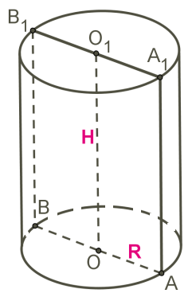

CМ. рисунок.  
АВ–диаметр основания цилиндра  
АО=ОВ=R  
Впрямоугольном треугольнике АВВ1: АВ=10 см ( катет против угла в 30°)  
ВВ1=10 √3 см  
Н=ВВ1=10√3 см  
S(бок.)=2πRH=2π·5·10√3 кв. см=100π√3 кв. см

***Задача 2.***

Осевое сечение цилиндра - квадрат, диагональ которого равна 4√2.   
Вычислить объем цилиндра.   
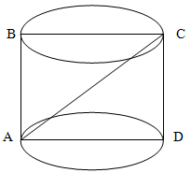  
  
***Решение****.*Поскольку диагональ сечения цилиндра - квадрат, то обозначим его сторону как a.   
a2 + a2 = (4√2)2   
2a2 = 32   
a2 = 16   
a = 4   
  
Объем цилиндра найдем по формуле:   
 V = πd2 / 4 * h   
откуда   
V = π42 / 4 * 4   
V = 16π   
  
**Ответ**: Объем цилиндра равен 16π

***Задача 3.***

*Известна площадь осевого сечения цилиндра. Требуется найти площадь его боковой поверхности.*

***Решение :***

*Дан цилиндр с осевым сечением  АА1В1В.*

[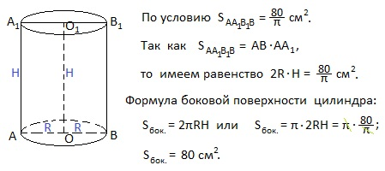](http://test-training.ru/ent-2013/ent-2013-variant-0016.html/attachment/ent16-19)

***Задача 4.***

*Найдите отношение площади боковой поверхности конуса к площади основания, если угол между высотой конуса и образующей равен 45°.*

***Решение:****.*

*Дан конус с осевым сечением МАВ, МО — высота конуса. Угол ОМВ=45° — это угол между высотой конуса МО и образующей МВ.*

[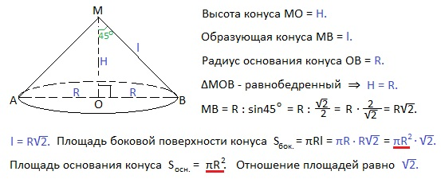](http://test-training.ru/ent-2013/ent-2013-variant-0017.html/attachment/ent17-18)

***Задача 5.***

*В конус с высотой* ***15 см*** *и радиусом* ***10 см*** *вписан цилиндр с высотой* ***12 см****. Найдите объем цилиндра.*

***Решение:***

[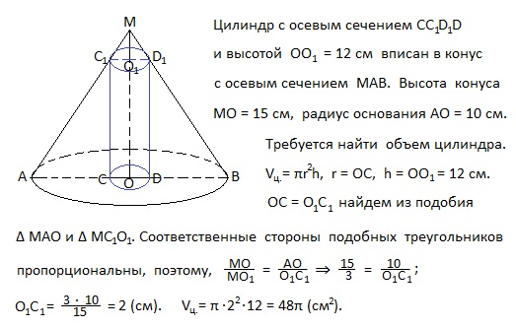](http://test-training.ru/ent-2013/ent-2013-variant-0015.html/attachment/ent15-19)

1. ***Самостоятельная работа :*** *Решение оформить на ПК.*

1.Высота конуса 4 см, радиус основания – 3 см. Найти образующую конуса.

2.Радиус конуса 5 см, образующая – 8 см. Найти боковую поверхность конуса.

3.Образующая конуса равна 13 см, радиус основания – 5 см. Найдите высоту конуса.

4.Во сколько раз уменьшится объем конуса, если его высоту уменьшить в 3 раза?

5.Во сколько раз увеличится объем конуса, если его радиус основания увеличить в 1,5 раза?

Группа А любые 3 из 5 задачи, группа В любые 4 из 5 , группа С все 5.

**Вывод урока:** Ребята, спасибо за работу на уроке. Вам я желаю хорошо подготовиться и успешно сдать единое национальное тестирование .Урок окончен.

Выставление оценок.

**VІІ. Домашнее задание**

Изготовить модель:

* І вариант – цилиндра,
* ІІ вариант – конуса.